ЛАБОРАТОРНАЯ РАБОТА 11
ТЕХНОЛОГИЯ ПРОИЗВОДСТВА МИКРООРАНИЗМОВ

Цель занятия: изучить технологии получения микроорганизмов.
Объяснение. В современных отраслях промышленности нередко применяются методы биотехнологии. В соответствии со спецификой сфер ее применения выделяют следующие направления /сферы применения микроорганизмов:
- Промышленная микробиология.
- Медицинская биотехнология.
- Технологическая биоэнергетика.
- Сельскохозяйственная биотехнология.
- Биогидрометаллургия.
- Инженерная энзимология.
- Клеточная и генетическая инженерия.
- Экологическая биотехнология и др.
Для проведения исследовательских работ проводят подготовительные работы: выделение бактерий, получение накопительных и чистых культур, разработка технологии культивирования.

- Взятие образцов для выделения бактерий
Для выделения бактерий, способных к образованию протеолитических, амилолитических и целлюлолитических ферментов, можно использовать подгнившие овощи и фрукты, почву с растительными остатками. Образцы весом 30–40 г вносят в стерильную колбу на 250 мл, куда добавляют 40–50 мл стерильного физиологического раствора.
Колбу 10 секунд интенсивно встряхивают, дают отстояться суспензии 30 мин.
Источником для выделения актиномицетов могут служить нейтральные, слабощелочные почвы, торф. Актиномицеты на питательных средах растут медленно, поэтому в среде для их выделения концентрация сахаров должна быть максимальной либо должен использоваться трудно утилизируемый источник углерода, чтобы предотвратить быстрый рост псевдомонад и бацилл.
50 г почвы помещают в стерильную колбу объемом 250 мл и добавляют 50–60 мл физиологического раствора (0,85 % раствор хлорида натрия в дистиллированной воде). Содержимое колбы хорошо перемешивают и 0,1 мл образца засевают шпателем на предварительно подготовленную чашку Петри со средой для выделения актиномицетов. Инкубируют при 28 °С в течение трех суток.

2. Получение накопительных культур
Для получения накопительной культуры используются селективные (элективные)среды, в которых путем варьирования различных факторов создаются избирательные условия для преимущественного развития продуцента определенных веществ. Это позволяет проводить процедуру обогащения. Обогащение– процесс, обеспечивающий подходящие условия для выращивания и воспроизводства определенных микроорганизмов.
Для других же микроорганизмов эти условия будут летальны или значительно замедлят их рост. Селективная питательная среда должна содержать в качестве источников углерода определенные соединения, предназначенные для отбора микроорганизмов, способных их утилизировать, либо ингибиторы, блокирующие специфические биохимические пути. Среда должна характеризоваться оптимальными для выделяемых микроорганизмов значениями рН, температуры и осмотического давления. Полученные в таких условиях культуры называют накопительными.
При первичном скрининге производят отбор из крупной популяции организмов, имеющих специфическую активность. Это преимущественно качественный отбор. Большинство методов скрининга можно разделить на: прямые (которые предполагают специфическую идентификацию требуемого продукта, например, при использовании хроматографических методов); непрямые, такие как детекция фермента с помощью колориметрических или флуориметрических реакций, проходящих при наличии ферментативной активности.
Для роста выделяемых микроорганизмов используют агаризованные среды, содержащие субстрат для определенного фермента. Наличие у бактерий ферментативной активности можно определить при появлении вокруг колоний продуцента зон просветления, которые являются результатом гидролиза субстрата (например, гидролиза белков молока), либо зон, выявляемых после постановки колориметрической реакции (например, реакции на крахмал с реактивом Люголя). Такой скрининг проводится быстро, является недорогим и при этом сразу можно исследовать большое количество колоний.
Для выделения бактерий, способных к образованию амилаз, высев производят на минимальную агаризованную среду, содержащую солевой концентрат 5А (состав представлен ниже) как источник макро- и микроэлементов; в качестве единственного источника углерода добавлен крахмал в конечной концентрации 0,05 %.
Чтобы выделить бактерии, способные образовывать протеолитические ферменты, высев производят на минимальную среду, в которой в качестве единственного источника углерода добавлено обезжиренное молоко в конечной концентрации 0,7 %.
Для выделения бактерий, способных к образованию целлюлаз, высев производят на минимальную среду, в которой в качестве единственного источника углерода добавлена карбоксиметилцеллюлоза (КМЦ) в конечной концентрации 0,05 %.
Для приготовления 400 мл минимальной среды используют солевой концентрат 5А – 80 мл, расплавленный 2 %водный агар – 300 мл. Добавляют стерильную дистиллированную воду до 400 мл.

Солевой концентрат 5А
K₂HPO₄ - 52,5 г
KH₂PO₄ - 22,5 г
(NH₄)₂SO₄ - 5,0 г
Цитрат натрия · 2H₂O - 2,5 г
Вода дистиллированная - до 1000 мл
После автоклавирования добавляют 5 мл стерильного 1 М раствора MgSO₄·7H₂O на 1 литр концентрата.
Высев бактерий из образцов производят с помощью шпателя по методу Коха, последовательно используя три чашки Петри. На поверхность среды в первой чашке стерильной пипеткой наносят 0,1 мл образца, распределяют суспензию с помощью шпателя Дригальского. Далее, не стерилизуя шпатель, продолжают распределять образец сначала по поверхности среды во второй, а затем в третьей чашке. После соответствующего времени инкубирования (1–3 дня) при 28 °С чашки просматривают и отбирают для дальнейшей работы 4–5 морфологически различающихся типов колоний.
Обычно на первой чашке наблюдается сплошной рост микроорганизмов, а на второй и третьей – рост изолированных колоний.

3. Получение чистых культур
Отобранные колонии засевают методом истощающего штриха (рис. 1) на среды такого же состава, как и для получения соответствующих накопительных культур.
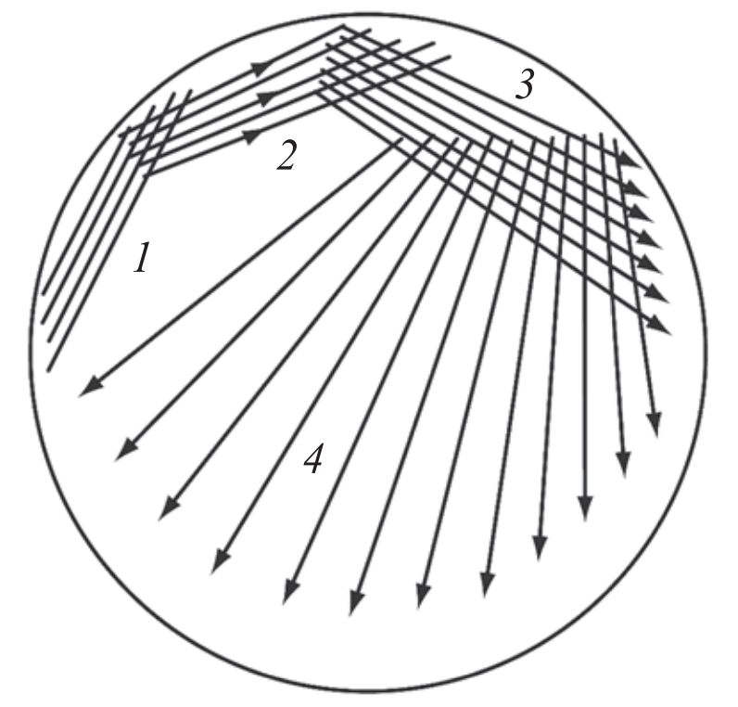
Рис. 1.Техника посева, порядок нанесения (1–4) бактериальной культуры на поверхность агаризованной питательной среды в чашке Петри методом истощающего штриха

4. Культивирование микроорганизмов: глубинное в жидкой питательной среде; поверхностное культивирование
Поверхностный метод выращивания продуцентов, предложенный И.Такамине еще в 1894 г., состоит в культивировании микроорганизмов на поверхности увлажненных стерилизованных отрубей, размещенных в кюветах, к которым иногда добавляют солодовые ростки, древесные опилки, свекловичный жом. Инкубацию микроорганизмов ведут в специальном термостатируемом цехе при постоянном контроле в нем температуры, влажности и подачи воздуха.
В последние 15 лет для выращивания продуцентов ферментов; чаще используют более экономный — глубинный метод культивирования (рис.1). В промышленных условиях для этих целей применяют ферментеры из нержавеющей стали, снабженные приспособлениями для перемешивания и подачи в жидкую питательную среду стерильного воздуха. Сначала ферментер заполняют питательной средой, автоклавируют, а затем засевают чистой культурой, подаваемой из специального генератора. Для предотвращения инфекции в ферментере поддерживают повышенное давление наряду с оптимальными значениями рН, температуры, окислительно-восстановительного потенциала и другими условиями культивирования.

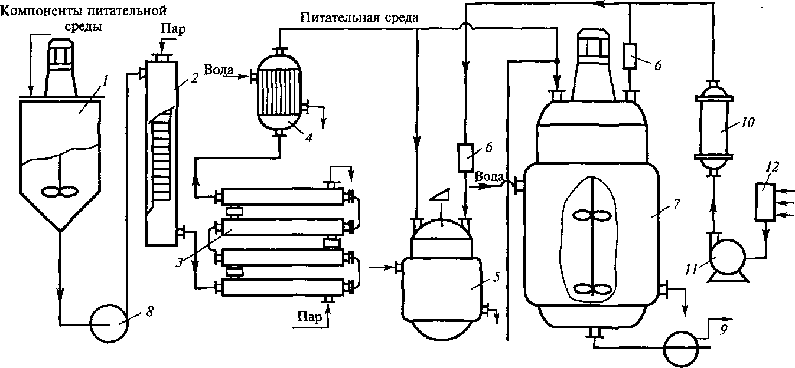
Рис. 2. - Принципиальная технологическая схема глубинного культивирования микроорганизмов (по А.А.Свитцову и др., 1986): 1 - смеситель питательной среды; 2 — стерилизатор в непрерывном режиме потока питательной среды; 3, 4 — теплообменники; 5 — посевные аппараты; 6, 10, 12 — фильтры для очистки воздуха; 7 — ферментер; 8, 9 — насосы; 11 — компрессор

В настоящее время наиболее прогрессивным признан проточный метод культивирования микроорганизмов, который обеспечивает непрерывную подачу в ферментер как питательной среды, так и посевного материала. Размножение микроорганизмов и биосинтез фермента регулируют при использовании этого метода по мере поступления питательной смеси в ферментер. Такой ферментер представляет собой вращающийся трубкообразный реактор, через один конец которого в него поступает питательная среда и культура микроорганизмов, а из другого — выводятся ферменты, продукты жизнедеятельности и бактериальная масса. Основное достоинство метода — возможность длительное время поддерживать в автоматическом режиме рост культуры микроорганизма.

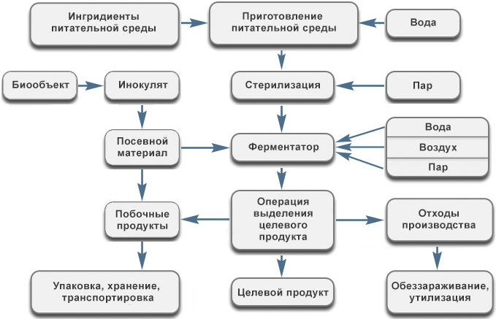

Рис. 3. -Обобщенная схеме ферментации (https://www.pesticidy.ru/dictionary/fermentation)

Занятие проводится по типу семинара

